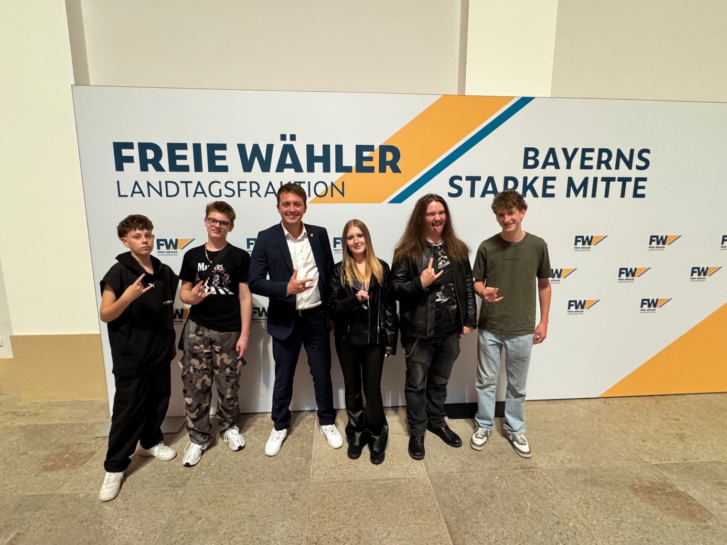Rockiger Landtag: Durch MdL Preidl (3.v.l.) spielte die Nachwuchs-Band Stormrage beim Jugendempfang in München.
Bildquelle: Bürgerbüro Preidl/Köppen

Landkreis Cham-Jugend rockt den Bayerischen Landtag: MdL Preidl lädt zum Jugendempfang

Das haben die mehr als 150 Jahre alten Räumlichkeiten des Maximilianeums bestimmt noch nicht gesehen: ein DJ aus Roding im Akademiesaal, die Nachwuchs-Rockband Stormrage bringt den Senatssaal zum Beben und die Rock’n’Roll-Tänzer aus Obertrübenbach performen unter den imposanten Kronleuchtern. Beim Jugendempfang der FREIE WÄHLER-Landtagsfraktion hatten rund 300 Jugendliche und Jugendvertreter aus ganz Bayern die Möglichkeit, direkt und unkompliziert mit der Politik ins Gespräch zu treten. Der Impuls kam vom Generationenpolitischen Sprecher Julian Preidl, deshalb waren die Impulse aus dem Landkreis Cham deutlich zu spüren.

300 Menschen, eine Botschaft: Jugend will Zukunft gestalten. Der Jugendempfang der FREIE WÄHLER-Landtagsfraktion hat gezeigt: den jungen Menschen ist ihre Zukunft wichtig und sie möchten entscheiden. Dafür müssen sie aber auch gehört werden und deshalb hat der Landtagsabgeordnete Julian Preidl diese Veranstaltung angestoßen, um nicht immer nur über junge Menschen zu sprechen, sondern mit ihnen.

„Wer entscheidet eigentlich darüber, wie unser Bayern von morgen aussieht?“, lautete die zentrale Frage des Abends. Für Preidl ist die Antwort klar: „Die jungen Menschen selbst müssen dabei eine entscheidende Rolle spielen. Wir wollen ihnen nicht vorschreiben, wie ihre Zukunft auszusehen hat. Wir wollen ihnen die Werkzeuge an die Hand geben, mit denen sie sie selbst gestalten können.“

Im Mittelpunkt des Jugendempfangs standen deshalb die Zukunft der Jugendarbeit, digitale Medien, politische Beteiligung und die Frage, wie junge Menschen wieder stärker für Demokratie begeistert werden können. Rund 300 junge Menschen und Engagierte aus ganz Bayern bekamen Impulse aus der Podiumsdiskussion mit MdL Preidl, dem Bayerischen Digitalminister, dem Geschäftsführer der Bayerischen Jungbauern und dem Präsidenten des Bayerischen Jugendrings. Danach bot sich die Möglichkeit, direkt und unkompliziert mit diesem Menschen bei einem Glas Wein ins Gespräch zu kommen, Probleme anzusprechen oder Impulse für neue Ideen zu setzen.

„Als Fraktion mit der größten jungen Gruppe im Bayerischen Landtag haben wir für uns den Anspruch, das Ohr stets nahe an den jungen Menschen in Bayern zu haben. Deshalb das Angebot diesen Abends: der Kontakt zur „großen“ Politik scheint für viele schwer. Doch das muss er nicht sein! Es freut mich, dass so viele Menschen aus den Feuerwehren, Schützenvereinen und Co. vor Ort waren und die Chance hatten, mit meinen Kolleginnen und Kollegen zu sprechen. Und was auch wichtig ist: das Leben junger Menschen findet auch im digitalen Raum statt. Deshalb lege ich meine Kommunikation auch auf die sozialen Medien und biete hier einfache Austauschmöglichkeiten an“, erklärt MdL Preidl, Generationenpolitischer Sprecher.

Damit der Jugendempfang keine sterile Politikveranstaltung wird, waren verschiedene Kulturacts in den Bayerischen Landtag eingeladen worden. Und da das Event durch MdL Preidl angestoßen wurde, kamen diese natürlich aus dem Landkreis Cham. Beim Sektempfang schallten Rhythmen aus dem Mischpult von DJ Jonny G. aus Roding durch den Akademiesaal mit den großen Wandportraits. Nach der Podiumsdiskussion rockte die Band Stormrage im Senatssaal und alle waren begeistert, welche Professionalität die 13- bis 17-Jährigen Musiker mit nach München brachten. Ein besonders glitzerndes Highlight war dann noch der Auftritt mehrerer Tanzgruppen aus Obertrübenbach, die eindrucksvoll bewiesen, dass sie ihre bayern- und deutschlandweiten Titel durchaus verdient haben. Für Preidl war gerade diese Mischung aus politischem Austausch und unterschiedlicher Kultur das Besondere des Abends.

„Ich bin stolz darauf, dass wir zeigen konnten, was unsere Heimat kann. Ob Feuerwehr, Sportverein, Musik oder Tanz: Junge Menschen aus dem Landkreis Cham sind nicht nur Zuschauer, sondern sie gestalten und sie können etwas. Und genau das gehört auch ins Maximilianeum. Cham muss sich nicht vor München verstecken! Damit wurde der Jugendempfang zugleich zu einem Schaufenster für das Ehrenamt im ländlichen Raum. Gerade bei uns erleben wir doch, was Jugendarbeit wirklich bedeutet. Hier lernt man Verantwortung nicht aus einem Lehrbuch. Man übernimmt sie bei der Feuerwehr, im Sportverein, in der Musikkapelle oder in einer Jugendgruppe. Diese Strukturen sind Gold wert und wir müssen alles dafür tun, dass sie auch in Zukunft funktionieren“, plädiert MdL Preidl aus Bad Kötzting.

Nicht nur auf den Bühnen präsentierte sich der Landkreis Cham, auch unter den Besuchenden waren viele Vereine aus der Heimat und diskutierten fleißig mit, wie die FFW Kager und der FC Furth im Wald. Der Abend machte dabei auch deutlich: Erfolgreiche Jugendarbeit lässt sich nicht von oben verordnen. Sie entsteht vor Ort – dort, wo Menschen Verantwortung übernehmen und Jugendliche tatsächlich mitmachen können.

„Jugendarbeit funktioniert von der Basis und nicht vom Schreibtisch aus. Politik kann dafür die richtigen Rahmenbedingungen schaffen. Aber die eigentliche Arbeit leisten die Menschen in unseren Vereinen, Verbänden und Jugendgruppen. Politik muss nicht immer bedeuten, dass jemand vorne am Rednerpult steht und die anderen zuhören. Manchmal bedeutet Politik auch einfach, sich an einen Tisch zu setzen, zuzuhören und festzustellen: Wir haben mehr gemeinsam, als wir vielleicht gedacht haben.“

Auch deshalb sei der Jugendempfang bewusst mehr als eine politische Podiumsdiskussion gewesen. Es ging um Begegnung, Austausch und darum, Politik einmal aus einer anderen Perspektive kennenzulernen. Und vielleicht war genau das die wichtigste Botschaft des Abends im Maximilianeum: Das Bayern von morgen ist längst da – es steht auf Bühnen, engagiert sich in Vereinen, löscht Brände, tanzt Rock'n'Roll, macht Musik und diskutiert aktiv darüber, wie ihre Zukunft aussehen soll.

